4.0慧影云取票机安装部署手册

取票软件安装流程
- 客户端下载：http://cms.oristartech.cn:8088/client/

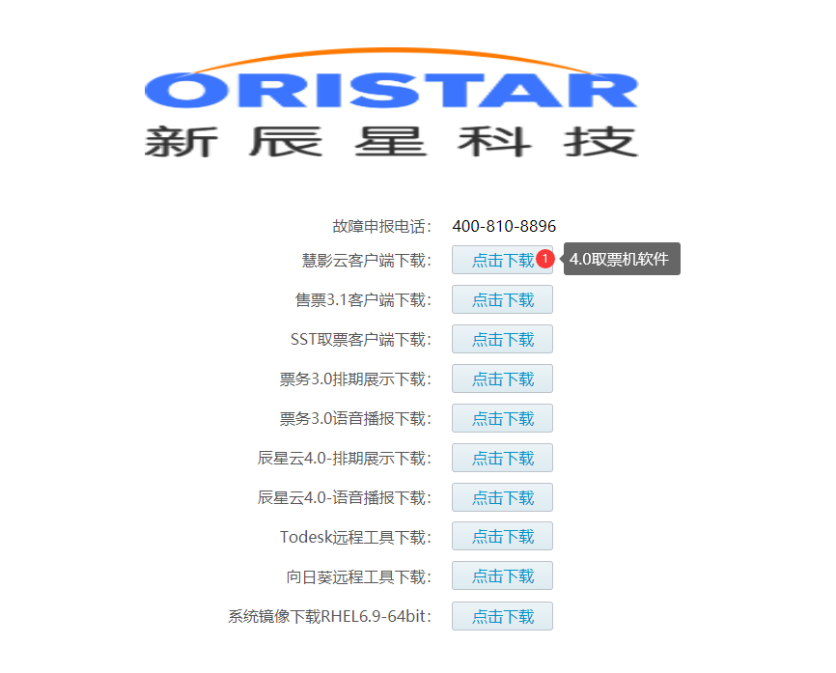
默认安装完成后，客户端配置：
服务器地址：dadifetch.oristarcloud.com
门店许可证：（票务>影院信息>许可证信息）
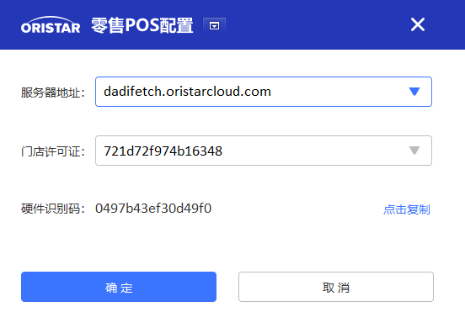
- 登陆后台，创建取票角色及用户
登录说明：影院首次使用，需创建权限为“pos-取票”的账号，作为取票机登录账号；
新建角色：取票机（自定义名称）
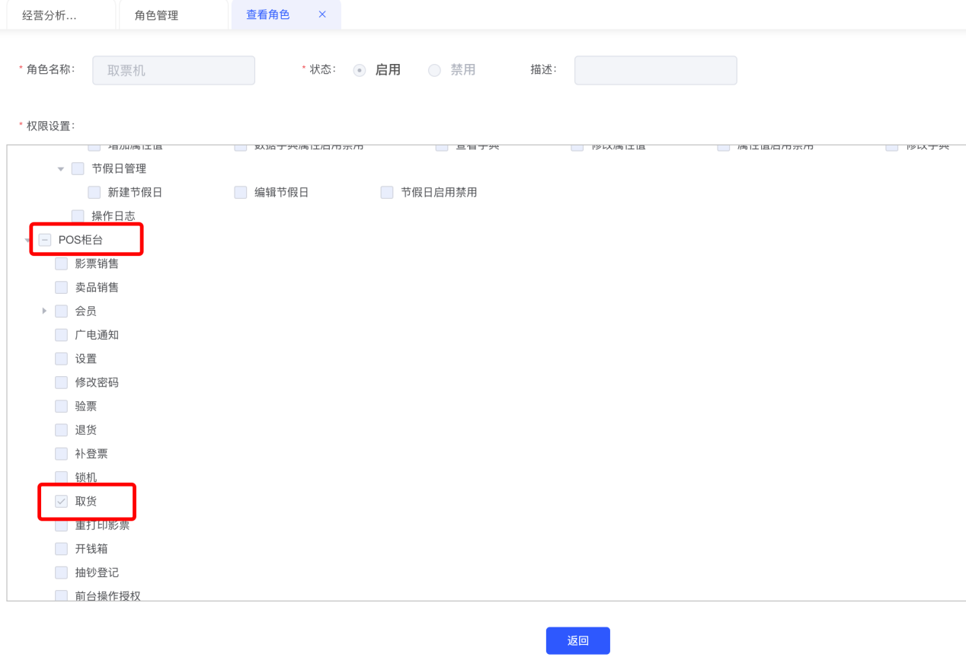
创建账号，所属角色=取票机，所属组织=取票影院；
- 登陆取票机测试
